**«Раскрась»**

**«Ребусы»**

**«Найди лишнее»**

**«Виды транспорта»**

**«Дорожные знаки»**

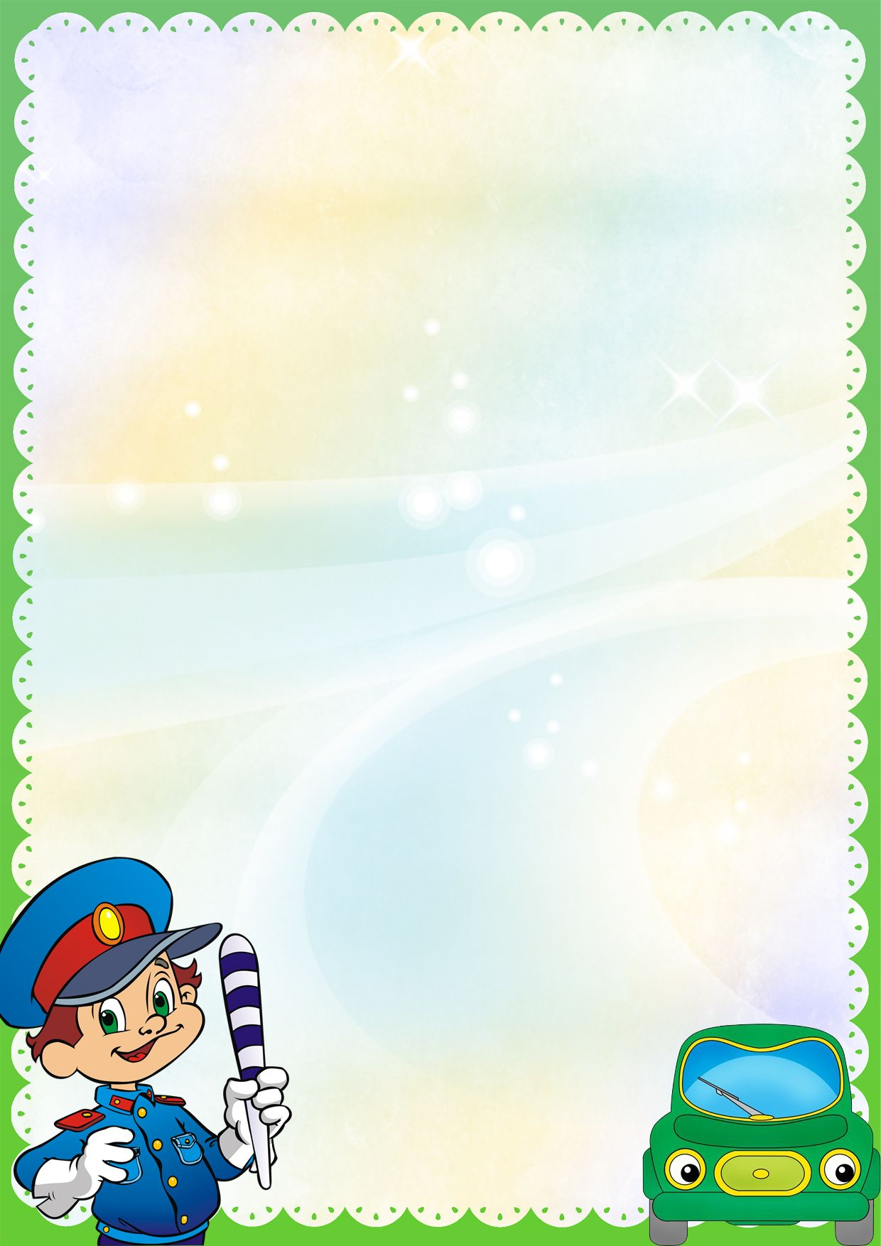

**ЛЕПБУК**

**Правила**

**Дорожного**

**Движения**